 |  | CBD
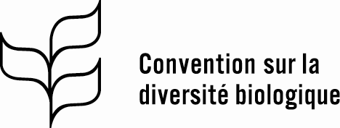 |  |  | Distr.  GÉNÉRALE  UNEP/CBD/CBW/SOI/WAFR/1/1  21 janvier 2013  FRANÇAIS  ORIGINAL : ANGLAIS
ATELIER DE renforcement DEs CAPACITÉS de L’INITIATIVE pour un océan durable (SOI) POUR L’aFRIQUE DE L’OUEST
Dakar, du 4 au 8 février 2013

ordre du jour provisoire
- Ouverture de l’atelier.
- Contexte, objectifs, portée et résultats escomptés de l’atelier.
- Aperçu des efforts au niveau régional visant à réaliser les Objectifs d’Aichi pour la biodiversité relatifs à la diversité biologique marine et côtière.
- Aperçu des outils sélectionnés pour l’évaluation scientifique et la gestion dans le cadre de la réalisation des Objectifs d’Aichi pour la biodiversité, et en particulier des Objectifs 6 et 11.
- Approches scientifiques et techniques pour la collecte, l’analyse, la synthèse et le mappage des données/informations pour décrire des zones répondant aux critères scientifiques de la CDB définissant les aires marines d’importance écologique ou biologique (AMIEB) et aux critères de la FAO définissant les écosystèmes marins vulnérables (EMV).
- L’approche écosystémique des pêches dans le contexte d’une gestion intégrée des zones marines et côtières.
- Les aires marines protégées (AMP) dans le contexte d’une gestion intégrée des zones marines et côtières.
- Forum participatif sous-régional sur l’intégration des outils d’évaluation scientifique et de gestion en vue de la réalisation des Objectifs d’Aichi pour la biodiversité, et en particulier des Objectifs 6 et 11.
- Conclusion.
- Clôture de l’atelier.
-----

